鲖城镇鲖阳社区全面建成小康社会大事记
- 脱贫攻坚取得新成效
鲖阳社区现有自然村九个，1226户5353人，耕地面积共2680亩，水面面积26亩。通过几年的努力，2017年退出贫困村行列，截止到2020年，鲖阳社区贫困发生率由2014年的6.9%降为0，在党委政府相关政策帮扶下贫困户已全部脱贫。对标全国和省市县标准同步进入小康社会。
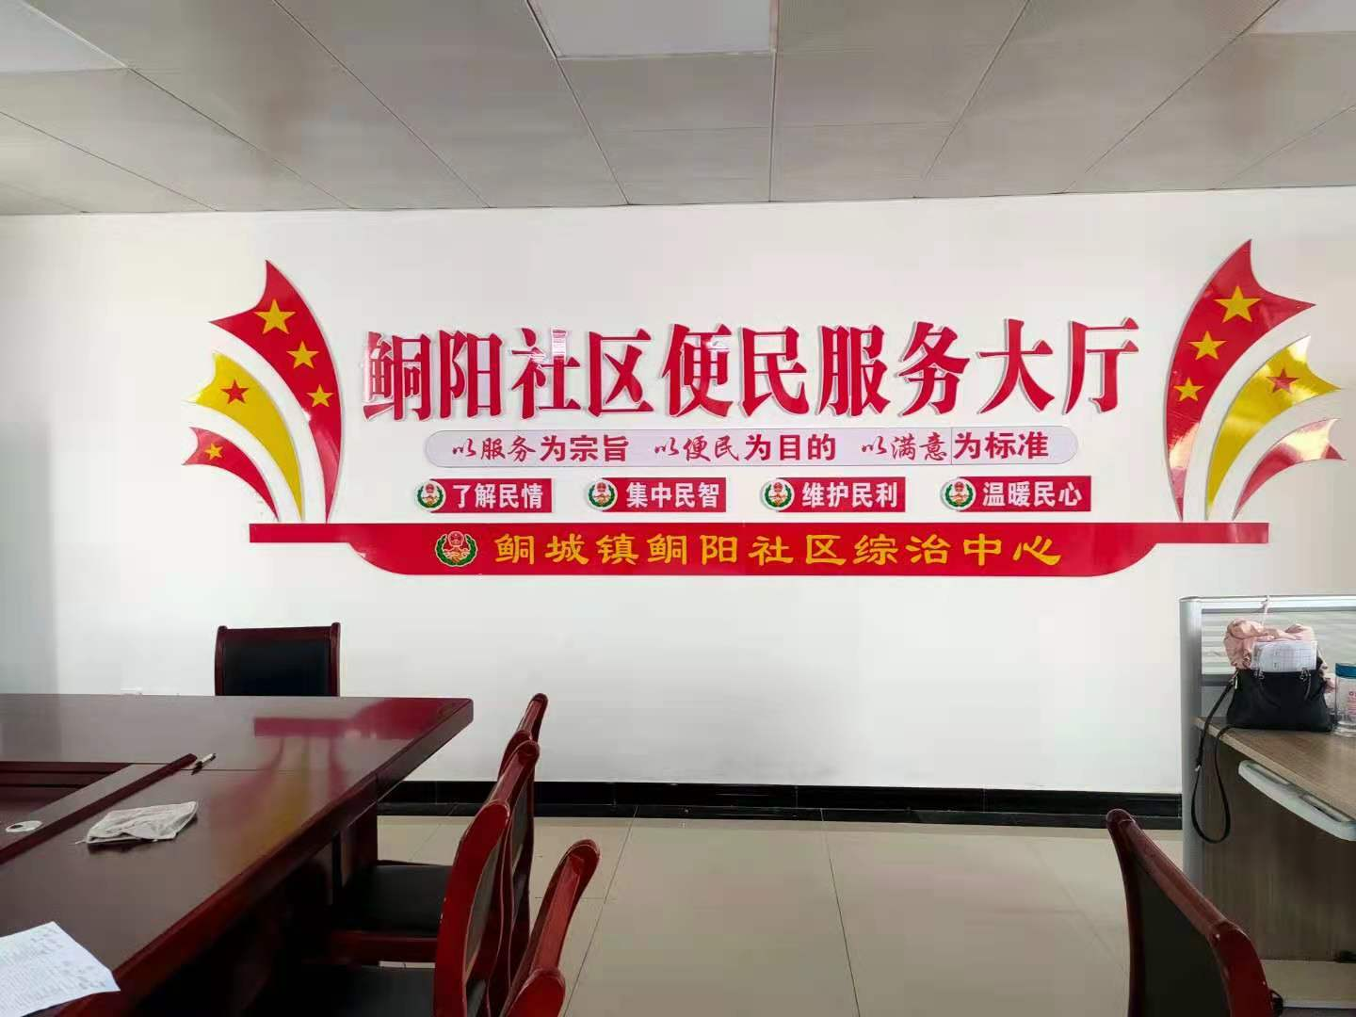
二、基础设施建设持续完善
1.2014年敬老院新建1500平方米，投资300 万元，2019年下半年开始投入使用。
2.2018年新建文化广场和文化大舞台各2处，分别在鲖阳社区九队和鲖阳社区五队。
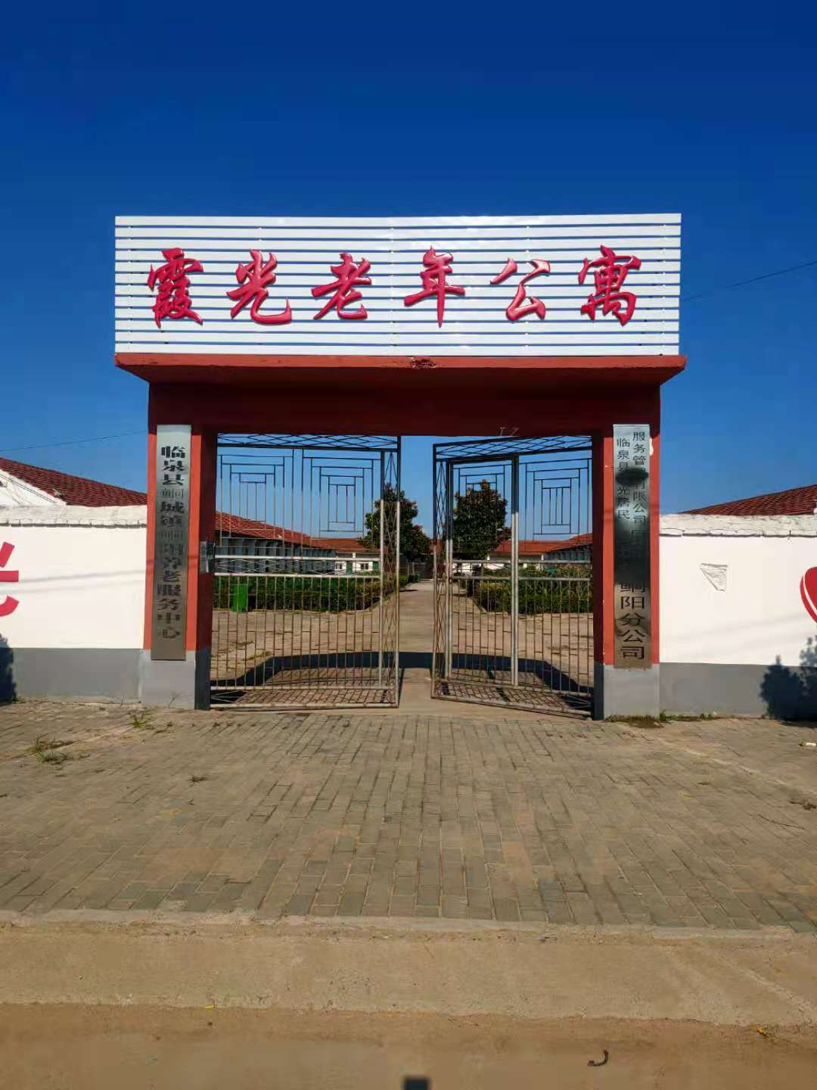
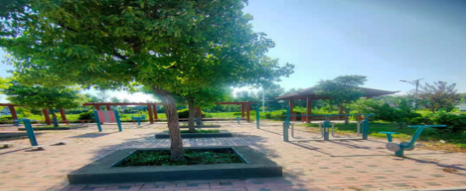
3.2016鲖阳社区新建小游园一处，并设有配套健身器材、棋牌座凳、长廊和凉亭等，方便村民娱乐健身。沟边及空地处种植了桃树、葡萄树，既给村民带来了利益，也提高了资源有效利用。
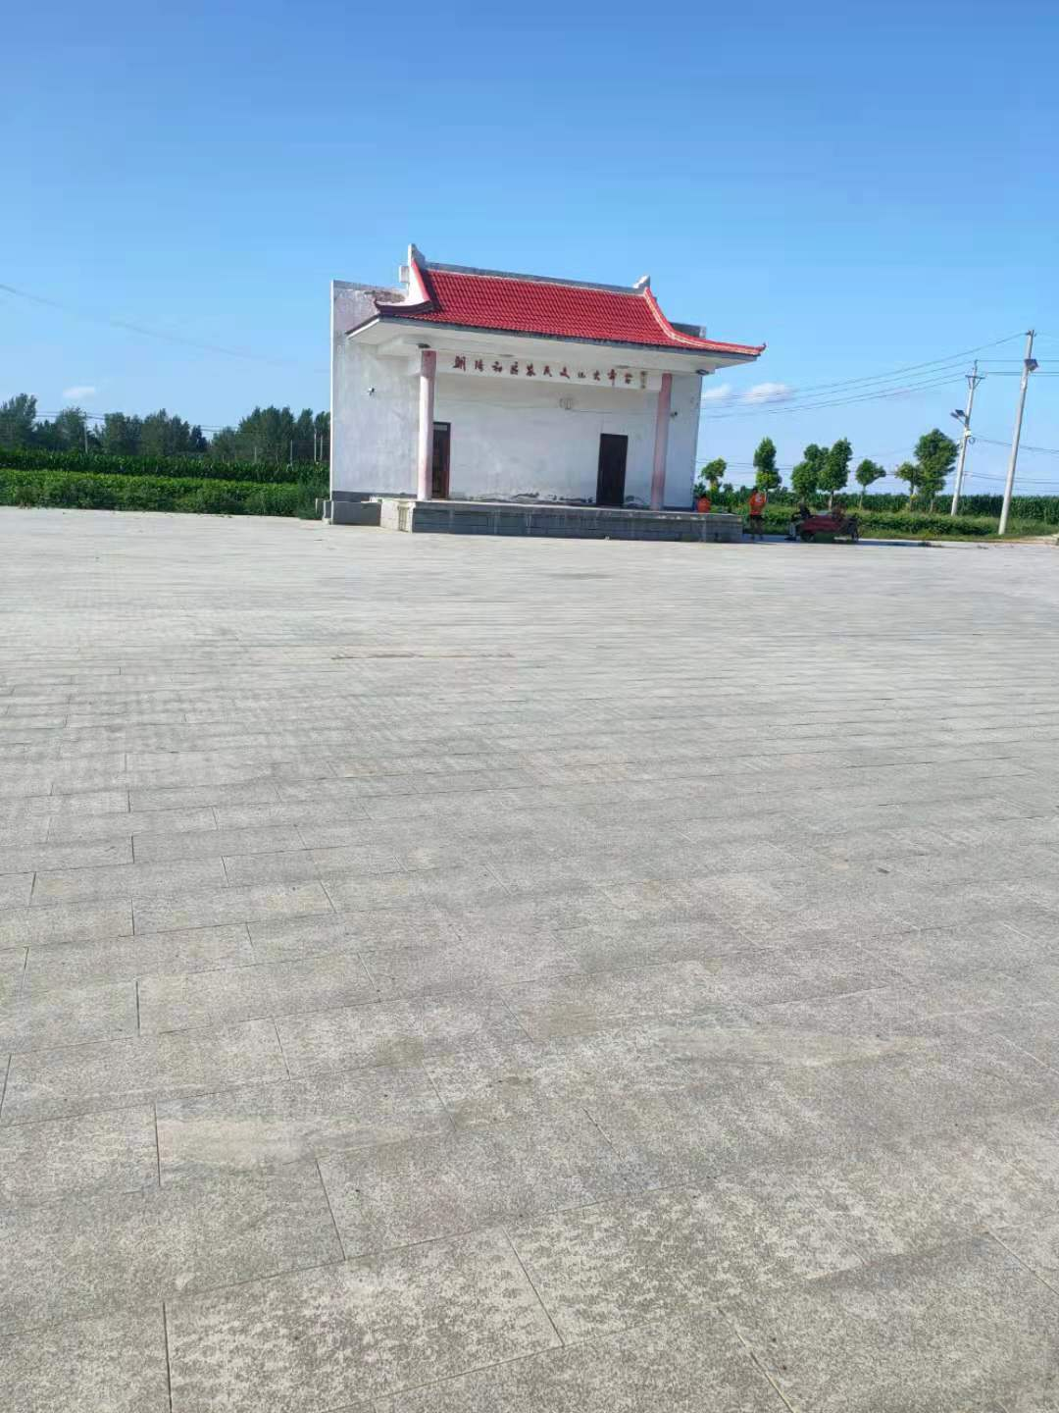
4.2018年道路两侧绿化，绿树成荫；
5.2018年村内9个自然村主干道均安装了路灯；
6.2019年新建党群服务中心开始投入使用，新购置了办公设备及办公用品；
7.2018年新建公厕3座，2017年新建2座；
8.2018年沟塘清淤5个，环境整治验收取得新进展；
9.2019年九个自然村均实行广播、监控全覆盖；
10.2008年实施自来水安装，群众家家户户用上了安全的自来水；
11.网络光纤全覆盖，网上消费成为新业态。
三、民生建设取得新突破
鲖阳社区新农村合作医疗保险完成全覆盖，让鲖阳社区的人民群众做到看病有保障，积极宣传银龄安康保险，参保人员增加，减少了意外伤害家庭开支；2017年开始至今，鲖阳社区农户基本每户完成了户厕改造；户户通，村村通道路工程全面实现；环境治理工作整村推进，通过宣传动员，群众环境保护意识提升，农民的生活环境发生了巨大变化，鲖阳社区的各项工作均在有序开展。177户贫困户全部脱贫，路更宽了，路灯也亮起来了，巷道村村硬化了，高标准农田建起来了，文化广场灯火通明，农民晚上也开始向城里一样跳起广场舞了，水更清了，景更美了，群众获得感和幸福感显著增强了。
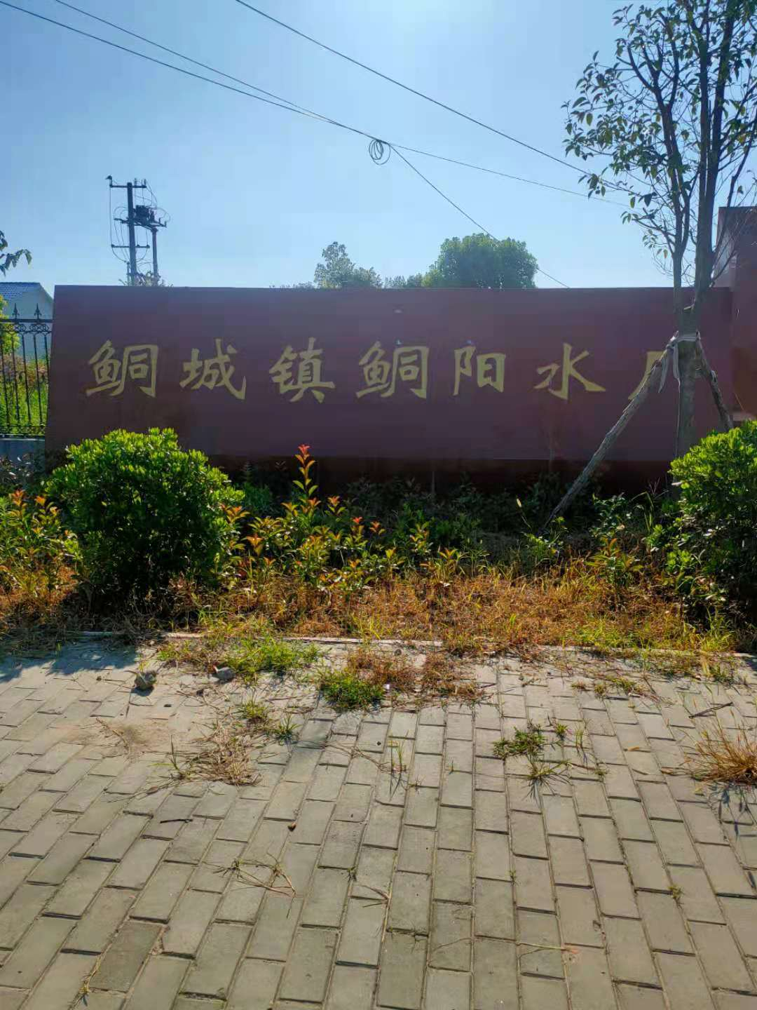
四、产业发展欣欣向荣
2014年临泉县玉丰家庭农场种植红薯360亩；2016月芹家庭农场种植大棚150亩；带动了周边群众就业问题。
五、“文化活动”蓬勃发展
鲖阳社区文化活动有：火叉队，参加安徽省乡村春晚为鲖阳社区挣得荣誉，广场舞队共5队，参加人员40人，节日期间丰富了群众的业余文化生活。
六、村集体经济收入稳步上升
自2016年以来，我社区集体经济收入呈逐年上升趋势，2016年社区体经济收入2万元，2017年5万元。
七、乡村振兴在实施
在镇党委政府的直接领导下，鲖阳社区党支部积极落实乡村振兴政策，发展产业，开展农村人居环境整治和美丽乡村建设，培育文明乡风，向着“产业兴旺、生态宜居、乡风文明、治理有效、生活富裕”的目标奋进。

